짜장면과 짜파게티의 역사를 공부해요

(일러스트 글씨)
짜장면 먹는 날
Jjajangmyeon!
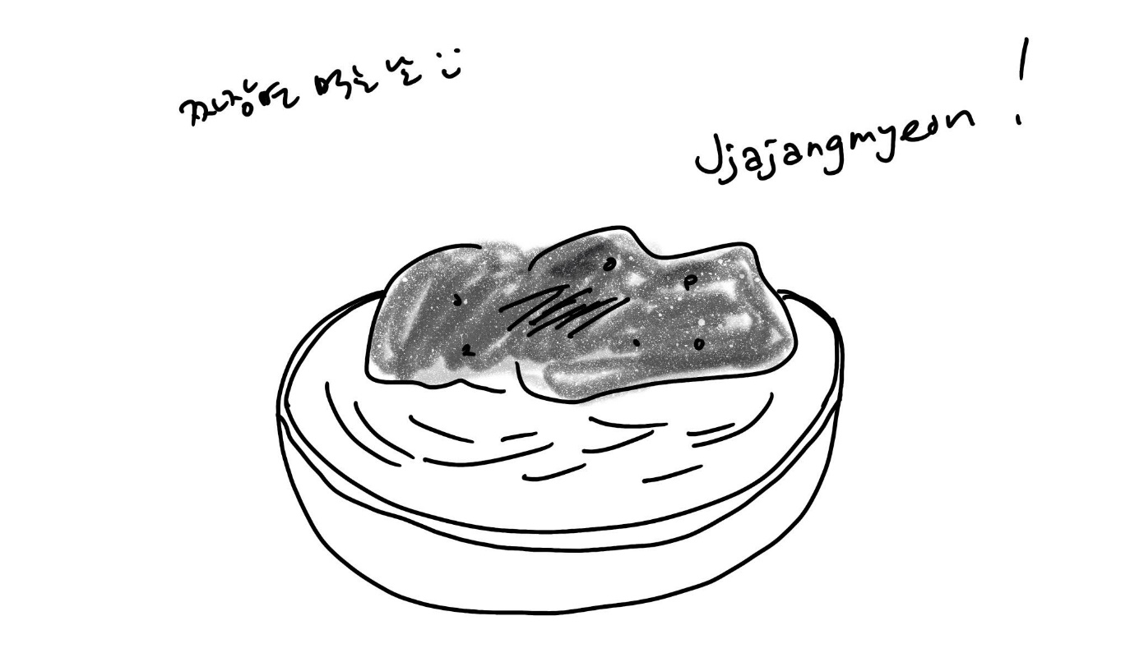
(1) 상황 설명
오늘은 중국계 친구와 중국집에 가기로 한 날이에요. 한국에서 공부 중인 친구는 이민 1세대로 캐나다에서 왔어요. 아직은 한국어가 서툴지만 영어를 잘하기 때문에 우리는 오늘도 평상시처럼 영어로 대화를 나누고 있습니다. 친구 웨이(Wei)는 짜장면은 오늘 처음 먹어보지만, 짜파게티는 좋아한다고 해요. 자, 그럼 오늘은 어떻게 중국의 자장몐(작장면)이 한국으로 건너와 지금의 한국식 짜장면으로 변형되고 짜파게티의 개발로 이어지게 되었는지 그 흥미로운 문화 융합과 변형 과정을 살펴보기로 하겠습니다.
챗GPT, 오늘은 나와 함께 짜장면에 대한 대화를 나눠보자!

(2) 프롬프트 레시피
(전략)
Yes, I understand the rules. Let's start.

네, 규칙을 이해합니다. 시작하시죠.
지금부터 짜장면의 역사와 문화의 융합을 주제로 한 대화를 시작하겠습니다. 현재 장소는 한국의 중국집으로, 나는 영어를 잘하는 중국계 캐나다인 친구와 짜장면, 짜파게티의 역사에 대한 대화를 나누고 있습니다. 당신은 지금부터 내 중국계 친구 웨이(Wei)가 됩니다. 이제 당신이 간단한 멘트로 대화를 시작해주세요.
Sure, I love Jjajangmyeon. Where did it start?

알겠습니다. 나 짜장면 좋아해. 어디서 유래한 거야?

(3) 회화 예시
Well, actually, I was going to ask you, Wei. Is it true that you don't eat it in China?

실은 너한테 내가 물어보려고 했어, 웨이야. 중국에서는 짜장면 안 먹는다는 게 사실이야?
Yes, that's true. It's more of a Korean-Chinese fusion dish.

응, 맞아. 짜장면은 한·중식이 혼합된 퓨전 음식이지.
Aha. I heard you have something like it over in China though?

그렇구나. 그치만 비슷한 음식은 있다고 들은 것 같은데.
Yes, we have Zhajiangmian. It's quite different though.

맞아. 자장몐이 있어. 그치만 많이 다른 음식이야.
How is it so?

어떻게 달라?
Zhajiangmian has lighter, soybean-based sauce. Jjajangmyeon's sauce is darker.

자장몐은 좀 더 연한, 콩으로 만든 소스를 사용해. 그치만 짜장면 소스는 무척 진하지.
So the difference is huge and you can't quite consider them as identical anymore.

많이 다르긴 하네. 사실상 같은 음식이라고 보기가 어렵겠구나.
Absolutely. They have different tastes and ingredients.

맞아. 맛도 다르고 재료도 다르니까.

그럼, 본격적으로 우리가 먹는 짜장면의 역사를 알아보도록 할까요?

To my knowledge, Jjajangmyeon started by the people from Shandong who came to settle in Incheon back in the 19th century. It was especially a quick food for the Chinese workers at the port during their hectic work.

내가 알기론 짜장면은 산둥성 사람들이 19세기에 인천에 정착했을 때 만들어졌다고 알고 있어. 특히 항구에서 일하던 중국분들이 바쁜 일과 중에 빠르게 먹을 수 있는 음식이었다고 말이야.
That's correct. It was a cheap, fast meal.

맞아. 저렴하면서도 간편하게 먹을 수 있는 음식이었지.
Is there anything else you know about the history of Jjajangmyeon?

그럼 혹시 짜장면의 역사와 관련해서 더 알고 있는 거 있을까?
Over time, Koreans adapted it to their taste. It became popular nationwide.

시간이 지나면서 한국인의 입맛에 맞게 변형되었다는 거. 그러고 나서 전국적으로 인기를 얻었다는 사실.
Exactly! So, it all started since the opening of the Incheon Port in 1883 and now, you can find it anywhere in South Korea!

맞아! 그러니까 1883년에 인천항 개항과 함께 시작되었던 음식이 이제는 한국 어디에서든 만날 수 있는 음식이 된 거야!
Indeed, it's a beloved dish in Korea now.

그러게 말이야. 지금은 한국인들이 사랑하는 음식이 됐지.
Do you also know Chapagetti?

그럼 너 혹시 짜파게티도 알고 있니?
Yes, it's a popular instant Jjajangmyeon in Korea.

응, 한국의 인기 있는 인스턴트 짜장면이잖아.
Have you tried it yet?

먹어본 적 있어?
Yes, I have. It's quite convenient and tasty.

응, 있어. 편리하기도 하지만, 맛도 있더라.

자, 이쯤해서 오늘의 대화를 마무리해보겠습니다.

Glad to hear you liked it! What would you explain about the difference between Jjajangmyeon and Chapagetti?

맛있었다니까 기분 좋은걸! 짜장면이랑 짜파게티의 차이는 네가 보기에 뭐라고 설명해줄 수 있겠어?
Chapagetti is instant, with dehydrated vegetables. Jjajangmyeon has fresh ingredients.

짜파게티는 인스턴트 식품이기 때문에 건조시킨 야채가 들어있지. 반면에 짜장면은 신선한 재료로 만들고 말이야.
Do you also know when Chapagetti was made for the first time?

그럼 짜파게티가 언제 처음 만들어졌는지도 알고 있어?
It was introduced by Nongshim in 1984.

농심에서 1984년에 출시했지.
Exactly. It's been around for four decades now, and we all still love it!

맞아. 그러니까 출시한 지 40년이나 됐는데, 여전히 사랑받고 있는 거야!

이렇게 해서 오늘은 바다를 건너온 자장몐이 우리 고유의 음식으로 변형된 이야기와 라면으로 개발된 과정까지 살펴보았습니다. 한 가지 음식에도 정말 많은 역사와 이야기가 담겨 있는 게 참 흥미롭지요? 다음번에 짜장면을 먹을 때는 왠지 오늘 나눈 대화가 떠오르면서 좀 더 즐겁게 먹게 될 것 같아요. 챗GPT야, 오늘도 고마워.

[심화 과정] 추가로 직접 해보기 – 프롬프트 예시
지금부터 인류의 정착생활과 소금의 역사를 주제로 한 대화를 시작하겠습니다. 현재 장소는 이탈리아 밀라노의 양식집으로, 나는 영어를 잘하는 현지 친구와 레스토랑의 소금통을 보면서 소금의 역사에 대한 대화를 나누고 있습니다. 당신은 지금부터 내 이탈리아 친구 소피아(Sofia)가 됩니다. 이제 당신이 간단한 멘트로 대화를 시작해주세요.
We're starting a conversation about the history of human settlement and salt. The current location is an Italian restaurant in Milan, Italy, and I'm having a conversation about the history of salt with my local friend who speaks English well while looking at the salt shaker in the restaurant. You will now be my Italian friend, Sofia. Now, please start the conversation with a simple remark.

